
名字：__________________ 日期：________ 月 ________ 日
这篇文章的名字是：____________________________________________________

一、图片可以帮助我们知道词语的意思。
画一画、写一写文章里的图片和词语，然后写出词语的意思。
图片 | 词语 | 意思
例：  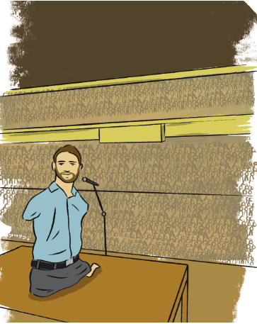 | 演讲 | 在台上对着很多人讲话。
1.
2.
二、写一写这篇文章主要在说什么。

文章主要在说：
第一部分:
第二部分:
第三部分：
第四部分:

三、事件发生会有“原因”和“结果”。比如：冬天就要到了。松鼠在找吃的东西。“冬天就要到了”是“原因”，松鼠在找吃的东西是“结果”。
这篇文章有提到事件吗？（ 有 / 没有 ）
这个事件有原因和结果吗？（ 有 / 没有 ）
如果有的话，用“因为……所以……”写一写书中要说明的事件。

因为
所以
我觉得这本书：不好看 普通 还不错
很好看 非常有趣
-------------------------------TEACHER ONLY-------------------------------
分级学习目标 Questions and Objectives:
题号 | 分级学习目标
一 | F.RI.7.1 能够根据图片来理解不懂词语的意思
二 | F.RI.2.1 能够指出文章在介绍什么，并指出这一事物的不同方面或者组成部分  F.RI.3.1 能够区分文章里的人、事物或者概念，并能理解之间的联系
三 | F.R.I.3.2 能够理解现象或者事件产生的原因和结果
＊第一次使用这份学习单时，请先用一本Level F 的书做范例，教导学生如何在阅读后独立完成这份学习单。
＊第一题，建议老师在课堂教学中先示范教导学生练习运用插图猜测生词的意思。在使用学习单之前，解释例题：看图片，我们可以知道“演讲”，就是“在台上对着很多人讲话”。
＊第二题，建议老师在课堂教学中先介绍说明人、事物和概念的区别，并示范如何指出这一事物的不同方面或者组成部分。根据不同的文章，老师可以增加和删减需要的方框。以《准备过冬》一文为例，左边最大的方框填写文章介绍的主题（人/事物/概念）。右边小方框中填写这个主题所介绍的不同方面或组成部分。例：
准备过冬
松鼠找吃的东西。
小青蛙睡一整个冬天。
大雁飞到温暖的地方。
＊第三题，建议老师在课堂教学中先示范教导学生理解现象或事件产生的“原因”和“结果”。
＊最后一个问题“我觉得这本书 ”让学生根据自己的喜好程度，帮这本书评分。

